Pourquoi des banques se sont-elles entendues (depuis plus de cinq ans) pour nous forcer à lire un message à notre insu ?
(Un message subliminal est un stimulus incorporé dans un objet, conçu pour être perçu à un niveau au-dessous du niveau de conscience. Des techniques subliminales ont été utilisées dans la publicité ou la propagande. Le but et l'efficacité de ces techniques sont sujets à débat. La méthode Coué est une forme d'autosuggestion qui s'inscrit dans une perspective de développement personnel basée sur la persuasion par la répétition, censée entraîner l'adhésion du sujet aux idées positives qu'il s'impose…)
Vous pouvez tous lire le « trait » de vos chèques (avec une loupe ou un scanner) de la Caisse d’Epargne, La Poste, Crédit Mutuel, Crédit Agricole, Société Générale…
- Ici un chèque de 2006 :
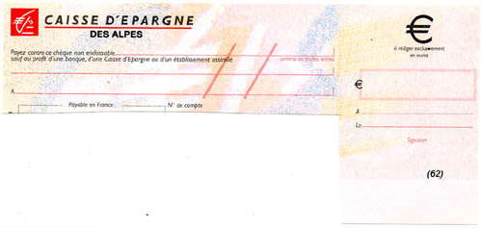
Zoom sur le texte non visible de la ligne
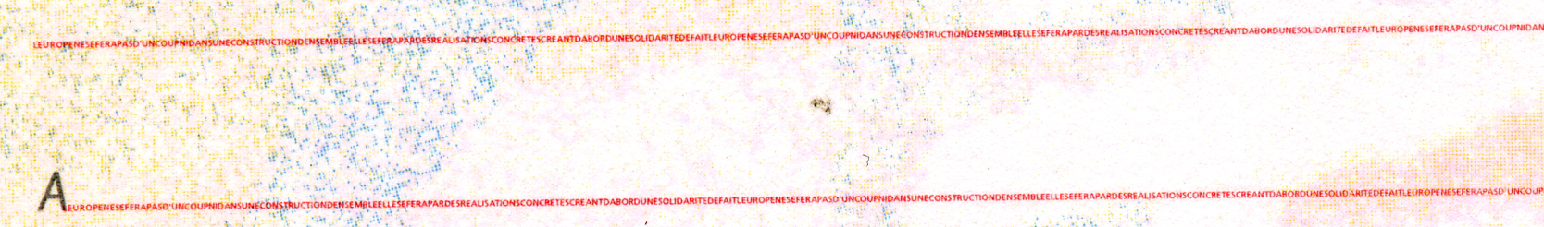

On peut lire : L’EUROPE NE SE FERA PAS D’UN COUP NI DANS UNE CONSTRUCTION D’ENSEMBLE ELLE SE FERA PAR DES REALISATIONS CONCRETES CREANT D’ABORD UNE SOLIDARITE DE FAIT L’EUROPE NE SE FERA PAS D’UN COUP …
A-t-on voulu forcer le vote pour l’Europe avec un subtil assemblage de message subliminal et de méthode Coué ?
Les peuples, ont-ils un réel contrôle démocratique de leurs institutions ?
Une publication : www ripou

